党务公开审核材料

标题：【感党恩 听党话 跟党走】凝心聚力强党建，同心共绘新蓝图——新兴社区召开2024年第一季度党建联席会

为加强党建引领，持续推进“六联六建”“双报到双服务”工作机制，进一步调动辖区各共建单位参与社区共驻共建活动积极性，扎实有效地开展“感党恩、听党话、跟党走”群众教育实践活动。2024年1月12日下午，新兴社区召开2024年第一季度党建联席会，会议由社区党委书记刘雪晶主持，旗委办、旗委政法委、旗教体局、旗疾控中心、旗区域经济合作服务中心、旗第一中学、旗民族职专、旗人民医院、旗图书馆及高速公路等共建单位参加了会议。
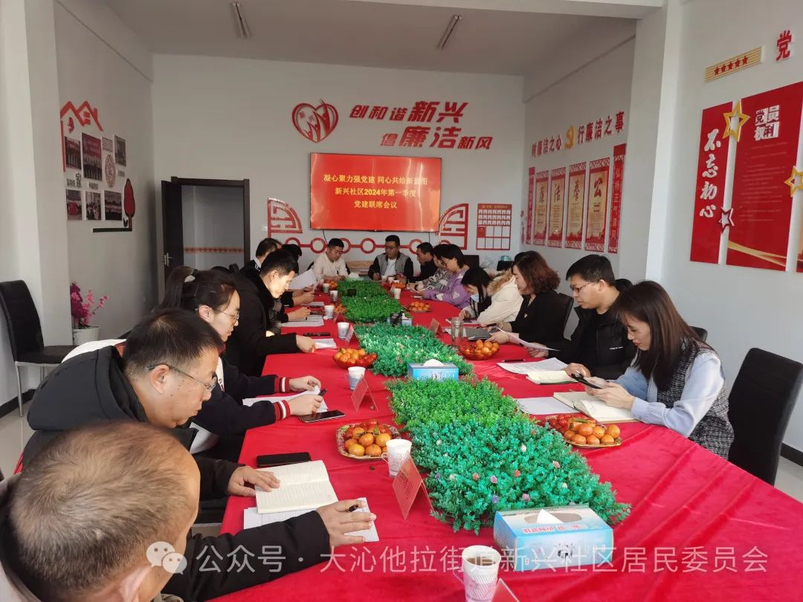 会上，刘雪晶书记首先感谢各共建单位在基层治理、文明创建、志愿服务及文化活动等各项工作中给予社区的支持和帮助。同时期望在新的一年里，“社区+单位”更加凝心聚力强党建、同心共绘新蓝图，形成资源共享、优势互补、共建共治共享的良好态势，促进“六联六建”“双报到双服务”机制发挥实效，更扎实地开展“感党恩、听党话、跟党走”群众教育实践活动。
随后，双方就社区共建、资源共享及2024年重点特色党建共建品牌创建等方面进行深入交流和探讨，商榷了打造微心愿“圆梦日”、共建“联动日”等特色活动，确保有效增强“社区+单位”党组织的凝聚力和号召力，形成“优势互补、共建共享、共同发展”的良好局面。
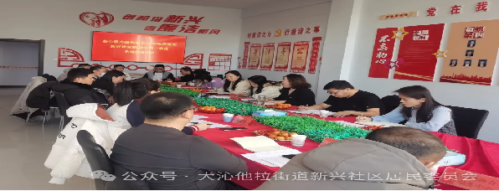
此次党建联席会议的召开，强化了共建单位建设社区、服务社区的理念，激发了社区党建新活力，进一步凝聚了党心、民心，切实形成了思想上同心合力，行动上共谋共治，资源共享、优势互补的工作机制。
下一步新兴社区将继续发挥统筹协调作用，与各共建单位联手，在不断壮大党建“朋友圈”的基础上，实现资源、力量、服务“三融合”，形成双报到“动”起来，党员身份“亮”起来，文化活动“乐”起来的区域化共建格局，扎实开展好“感党恩、听党话、跟党走”群众教育实践活动，进一步提升群众获得感、幸福感、安全感。

